**Памятка потребителю**

**Особенности покупки лекарств онлайн**

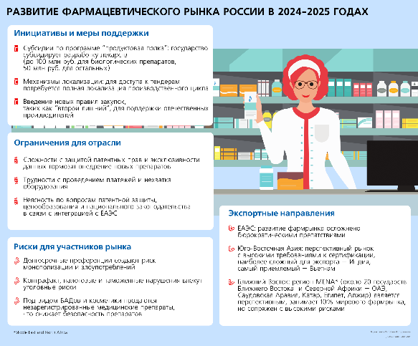

***Федеральным законом «Об обращении лекарственных средств» от 12.04.2010 № 61-ФЗ*** установлена возможность дистанционной продажи лекарственных препаратов. Розничную торговлю дистанционным способом могут осуществлять аптечные организации, в том числе и через маркетплейсы.

Розничная торговля лекарственными препаратами дистанционным способом включает в себя прием, формирование, хранение, перевозку и отпуск заказов.



**Не подлежат дистанционной продаже:**

**⸭** лекарственные препараты, отпускаемые по рецепту;

**⸭** наркотические и психотропные лекарственные препараты;

**⸭** спиртосодержащие лекарственные препараты с объемной долей этилового спирта свыше 25 процентов (например, настойки валерианы, эхинацеи, спиртовой раствор салициловой кислоты, корвалол, валокордин и др.).



В настоящее время на территории Москвы, Московской и Белгородской областях проводится эксперимент о дистанционной торговле лекарственными препаратами отпускаемые по рецепту. Срок эксперимента с 01.03.2023г. до 01.03.2026г. По его завершению данное правило может быть распространено на всю территорию РФ.

**Документы на право дистанционной торговли лекарствами**



1) Лицензия на осуществление аптечной организацией фармацевтической деятельности организацией фармацевтической деятельности.

2) Разрешение на дистанционную продажу лекарств. Реестр разрешений ведется в электронном виде Федеральной службой по надзору в сфере здравоохранения (Росздравнадзор) с автоматическим формированием выписок из него. Ознакомиться с реестром можно по ссылке: <https://www.roszdravnadzor.gov.ru/services/ods>.

**Требования, предъявляемые к аптечным организациям:**

**⸭** наличие лицензии на фармацевтическую деятельность с указанием выполняемых работ не менее одного года;

**⸭** наличие оборудованных помещений (мест) для хранения сформированных заказов в соответствии с утвержденными правилами хранения лекарственных средств;

**⸭** наличие сайта в сети «Интернет» или заключенного договора на размещение информации на площадке у агрегатора информации (маркетплейса). Допускается наличие мобильного приложения;

**⸭** наличие электронной системы платежей и (или) мобильных платежных терминалов, предназначенных для проведения электронных платежей, в том числе с помощью банковских карт, непосредственно в месте оказания услуги;

**⸭** наличие курьерской службы (доставки), имеющей оборудование, обеспечивающее поддержание необходимого температурного режима для доставки термолабильных лекарственных препаратов.

**Вправе ли потребитель отказаться от онлайн-заказа лекарств?**



Покупатель вправе отказаться от доставленного лекарственного препарата надлежащего качества **до оплаты заказа**. В этом случае **оплачивается только услуга по доставке**.

Оплата лекарственных препаратов и услуг по их доставке осуществляется по выбору покупателя в наличной или безналичной форме путем предоплаты заказа или оплаты в месте получения заказа.

**Ответственность продавца за нарушение срока передачи товара**

 Если аптечная организация **нарушила срок передачи** лекарственных препаратов, то потребитель вправе отказаться от товара и потребовать возврата уплаченных средств или назначить новый срок передачи товара.

За нарушение срока передачи предварительно оплаченного товара, законом предусмотрена неустойка в размере **0,5 %** цены товара за каждый день просрочки, но не более суммы предварительной оплаты.

В случае если заказ **не был передан покупателю по его вине**, последующая доставка производится **в новые сроки**, **согласованные с покупателем**.

**Права потребителя при продаже лекарственных препаратов ненадлежащего качества**

Некачественными лекарственными препаратами являются препараты, которые не соответствуют показателям качества, установленным нормативной документацией; не соответствуют заказанному по количеству или составу.

В случае доставки заказа ненадлежащего качества покупатель вправе вернуть его работнику, осуществляющему доставку без оплаты доставленного лекарственного препарата и (или) услуги по его доставке и (или) потребовать надлежащее исполнение заказа.

Требования по некачественным товарам предъявляются ***в течение срока годности*** ***или 2-х лет***, если такой срок отсутствует.

Проверять качество лекарственных препаратов вправе организации, аккредитованные в установленном порядке.

Перечень лабораторий, имеющих в области аккредитации указание о возможности проведения экспертизы лекарственных средств, размещен на сайте Федеральной службы по аккредитации (<http://fsa.gov.ru>).

Сроки для удовлетворения требований потребителя:

* о возврате уплаченных за лекарственные препараты денежных средств **в течение** **7 дней,** а при необходимости проведения экспертизы – **в течение 14 дней**;
* о замене лекарства **в течение 7 дней**, а при дополнительной проверке качества – **в течение 14 дней**.

Федеральный государственный надзор в сфере обращения лекарственных средств, в том числе соответствия лекарственных средств установленным обязательным требованиям к их качеству возложен на Федеральную службу по надзору в сфере здравоохранения (Росздравнадзор).

Территориальный орган Росздравнадзора по Свердловской области находится по адресу: 620014, г. Екатеринбург, ул. Попова, 30,тел. (343) 371-63-62,[**66reg.roszdravnadzor.gov.ru**](https://66reg.roszdravnadzor.gov.ru/)

За консультациями по защите прав потребителей, составлением претензий и (или) исковых заявлений в суд можно обращаться в ***консультационные пункты для потребителей*** **(контактные данные можно найти по ссылке** [**http://кц66.рф**](http://кц66.рф)**).**

**Единый консультационный центр Роспотребнадзора 8-800-555-49-43.**

Памятка подготовлена Управлением Роспотребнадзора по Свердловской области и ФБУЗ «Центр гигиены и эпидемиологии в Свердловской области».